企业自助办理操作员卡解锁流程

一、网上登录：
将法人卡插上电脑USB接口（卡片式法人卡插上读卡器）登录：在浏览器中输入：https://e.chinaport.gov.cn（建议优选谷歌浏览器），如图所示：
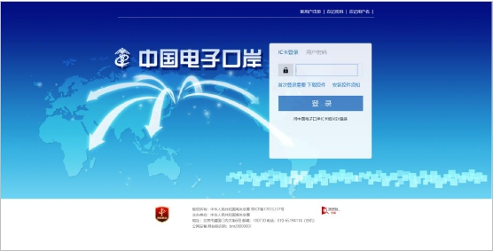

1.点击【IC卡登录】，输入密码进入主页（初始密码8个“8”），
2.点击【身份认证管理系统】。
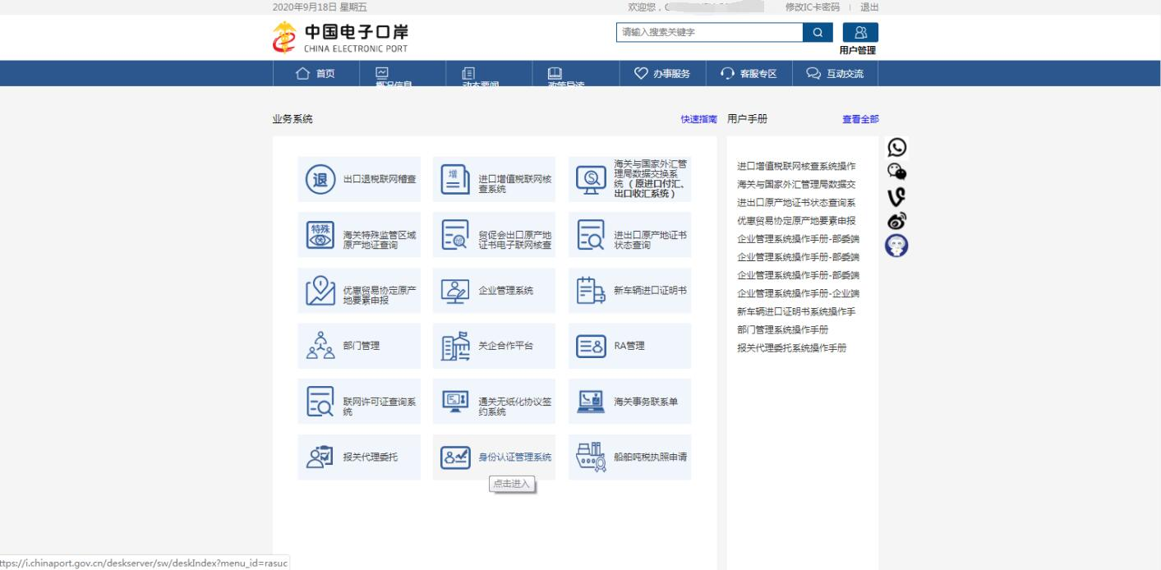

二、点击解锁：
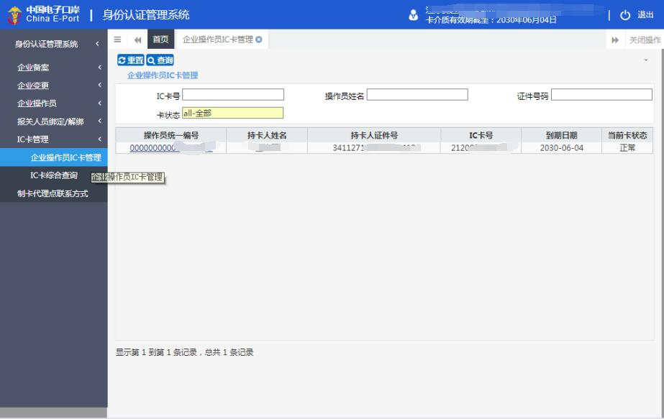
1.点击左侧菜单【IC卡管理】－【企业操作员IC卡管理】，根据持卡人姓名，选择需要解锁的操作员卡。

点击【解锁】：
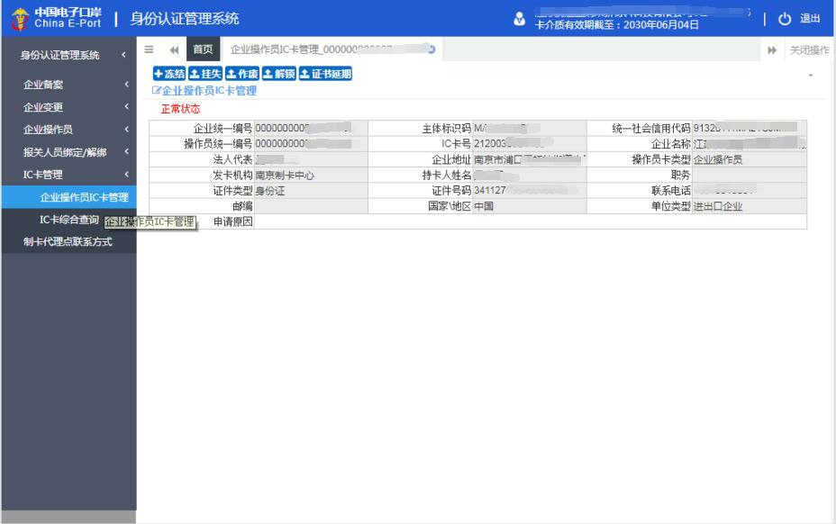
提示“您确定要解锁吗？”，点击【确定】；提示“请您拔掉法人卡，插入要被操作的卡击点确认”，拔出法人卡，插上被锁的操作员卡，点击【确认】，提示“操作成功”表示解锁成功。
解锁成功后恢复初始密码,为8个“8”。
